- Porovnávání a zaokrouhlování
1. Řád desetinného čísla
V praktickém životě nehovoříme jen o 5 kg jablek, 8 metrů, 70 C, ale můžeme se setkat
s údaji 5,2 kg, 8,5 metru, 7,30 C. Vidíme, že vedle celých čísel existují další čísla, která
označujeme jako čísla desetinná.
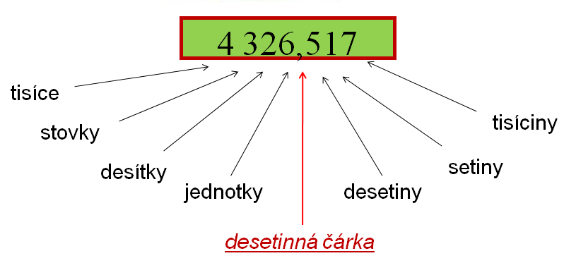
Příklad desetinných čísel: 0,7 1,4 1,5 0,789 128,456

Příklad 1: Zapište číslo: a) 5 celých 4 desetin, 8 setin
b) 8 set 4 desítky 7 jednotek 1 desetina 8 tisícin
c) 2 miliony 8 tisíc 9 tisícin.
Příklad 2: Přečtěte zapsaná desetinná čísla: 0,27 1,4 1,57 0,729 2,4 128,456 0, 005
0,7 12,54 0,034 100,001 0,1

Každé celé číslo lze napsat jako číslo desetinné, ale v praxi se toto nepoužívá.
Např. 5 = 5,0 12 = 12,0000

2. Zobrazení desetinného čísla na číselné ose
Příklady číselné osy: (složení – přímka, bod, měřítko)
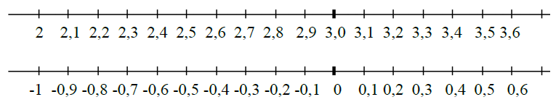

Příklad 1: Na číselné ose vyznačte čísla:
a) 2,1; 2,8; 2,55; 3,1; 3,11; 2,7; 2,19; 2,7;
b) -5; -4,7; -4,4; -4,45; -4,61; -4,69; -4;
c) 0,4; 0,45; 0; -0,5; -0,15; 0,5; -0,33; - 0,3; -0,54;
3. Porovnávání a zaokrouhlování desetinných čísel
Poznámka: 1,2 = 1,20 = 1,200 = 1,2000 = ……

Příklad 1: Porovnejte čísla: a) 25,4 24,5 b) 45,1 45,11 c) 2,56 2,65
d) 12,02 12,20 e) 326,14 1 326,14 f) 0,45 0,54

Příklad 2: Seřaďte čísla od nejmenšího po největší:
a) 202,41 2,65 0,615 9,754 5 6,123 2,45 1,7 1,72 0,59
b) 745,8 12,4 0,25 1,6 2,48 56,87 56,78 56,777 56,767
c) 1030,5 2,45 3,103 693,32 66216,7 0,3
d) 12,5 12,52 2,004 2,4 0,221 0,1213 26,14 1 396,54 0,45 10,01

Zaokrouhlování se řídí číslicí na nižším řádu. Jsou-li na nižším řádu číslice 0,1,2,3,4
zaokrouhlujeme číslo směrem dolů, jestliže jsou na nižším řádu číslice 5,6,7,8,9
zaokrouhlujeme směrem nahoru.
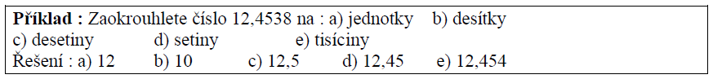
Příklad 3: Zaokrouhlete číslo 126 510,5349 na:
a) jednotky b) desítky c) desetiny d) setiny
e) tisíciny f) tisíce g) sta tisíce

Příklad 4: Zaokrouhlete číslo 827,1283 na:
a) jednotky b) desítky c) desetiny d) setiny
e) tisíciny f) tisíce g) sta tisíce

Příklad 5: Zaokrouhlete číslo 0,42869 na:
a) jednotky b) desítky c) desetiny d) setiny
e) tisíciny

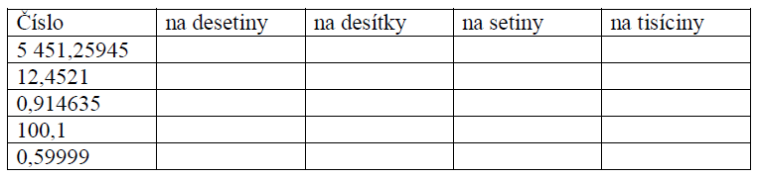
Příklad 6: Zaokrouhlete čísla:

4. Převod desetinného čísla na desetinné zlomky
Desetinné číslo převádíme na desetinný zlomek.
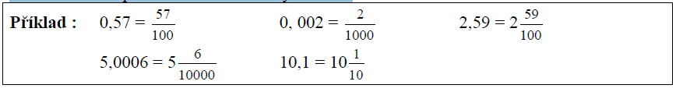
Příklad 7: Převeďte desetinné číslo na pravý zlomek nebo smíšené číslo:
a) 0,5 b) 0,68 c) 0,369 d) 0,999 e) 1,458
f) 3,47 g) 10,5 h) 3,709 i) 25,4 j) 25,691

5. Převod desetinných zlomků na desetinné číslo
Zlomky a smíšená čísla můžeme zapsat ve tvaru desetinného čísla.
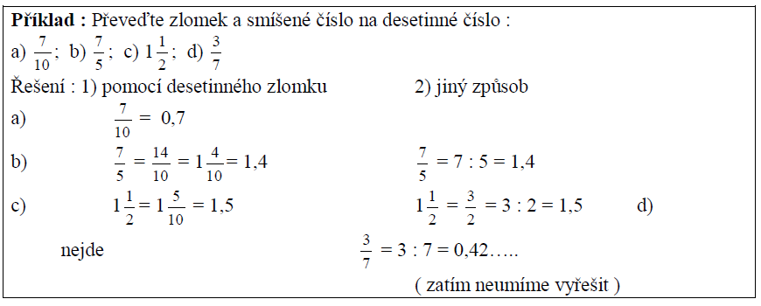

Příklad 8: Převeďte zlomek nebo smíšené číslo na desetinné číslo:
